«Учите ребенка каким – нибудь неизвестным ему пяти словам – он будет долго и напрасно мучиться, но свяжите двадцать таких слов
с картинками, и он их усвоит на лету»

К.Д.Ушинский

«Использование технологии мнемотехника в образовательном процессе»

Слова «мнемотехника» и «мнемоника» обозначают одно и тоже – техника запоминания. Она происходит от греческого «mnemonikon» по имени древнегреческой богини Мнемозины – матери девяти муз и обозначают «искусства запоминания». Считается, что это слово придумал Пифагор Самосский (6 век до н.э.)
Первые сохранившиеся работы по мнемотехнике датируются примерно 86-82гг. до н.э., и принадлежат перу Цицерона и Квинтилиана. Современный энциклопедический словарь дает следующие определения мнемотехники. МНЕМОНИКА- искусство запоминания, совокупность приемов и способов, облегчающих запоминание и увеличивающих объем памяти путем образования искусственных ассоциаций.
МНЕМОТЕХНИКА- это система методов и приемов, обеспечивающих эффективное запоминание, сохранение и воспроизведение информации. Мнемотехника использует естественные механизмы памяти мозга и позволяет полностью контролировать процесс запоминания, сохранения и припоминания информации.

Актуальность мнемотехники для младших школьников обусловлена тем, что как раз в этом возрасте у детей преобладает наглядно-образная память, и запоминание носит в основном непроизвольный характер: дети лучше запоминают события, предметы, факты, явления, близкие их жизненному опыту. Приемы мнемотехники облегчают процесс запоминания у детей и увеличивают объем памяти путем образования дополнительных ассоциаций.

Цель работы:
Использовать технологию мнемотехника в образовательном процессе в совместной и самостоятельной деятельности для развития речи детей.

Задачи:
1. Способствовать развитие основных психических процессов – памяти, внимания, образного мышления; умению детей преобразовывать абстрактные символы в образы (перекодирование информации);
2.Способствовать развитию умения работать по образцу, по правилам, слушать взрослого и выполнять его инструкции;
3.Способствовать развитию творческих способностей детей, умению самим составлять схемы и воспроизводить их.
4. Способствовать развитию связной речи, расширению и обогащению словарного запаса детей;
5. Способствовать развитию мелкой моторики рук;
6. Способствовать формированию навыков сотрудничества, взаимопонимания, доброжелательности, самостоятельности, инициативности, ответственности; 7.Способствать формированию целостного восприятия окружающего мира; развитию интереса, мотивации к изучению нового, неизвестного в окружающем мире, принимать активное участие в образовательном процессе;
8. Способствовать развитию умения решать интеллектуальные и личностные задачи адекватно возрасту, применять знания и способы деятельности в решении задач;

Практическая значимость:
Создание картотеки мнемотаблиц, методических рекомендаций для педагогов и родителей по развитию речи у младшего школьного возраста.

Почему нужно использовать мнемотехнику?

В настоящее время учителя все чаще сталкиваемся с такими проблемами в развитии детей, как:
Бедный словарный запас 
Неумение согласовывать слова в предложении  Нарушение звукопроизношения  Неспособность построить монолог  Бедная диалогическая речь 
Плохое развитие связной речи  Несформированность психических процессов  Несовршеннство различных видов мышления 
Поэтому перед нами встает задача, как помочь детям, но так, чтобы им было легко и интересно.
Мнемотехника помогает упростить для детей процесс непосредственно-образовательной деятельности. Дети обучаются в интересной игровой форме, без умственных и эмоциональных перегрузок.

Чем отличается мнемотехника от других технологий.

Интегративностью – образовательная деятельность реализуется во всех образовательных областях 
Экономичностью – используется имеющиеся методические средства и создаются дидактические средства не требующих финансовых затрат. 
Процессуальностью - развитие ребенка рассматриваются как процесс. 
Здоровьесбережением – реализуется исходя из потребностей и возможностей ребенка. Ребенок не испытывает давления со стороны педагога. Педагог выступает в роли сотрудника, наставника, тьютера. 
Универсальностью – может использоваться любым педагогом и родителями. 

На основании анализа научной литературы выделили следующие подходы в работе с технологией мнемотехника:
Системный – технология мнемотехника используется в системе обучения и воспитания; 
Личностный – с учетом возможностей и потребностей каждого ребенка;  Деятельностный – развитие ребенка происходит в деятельности, он
читает предложенные педагогом схемы, таблицы и составляет свои;  Диалогический – процесс обучения происходит в форме диалога;  Культурологический – ребенок расширяет словарный запас, развивает
связную речь, учится грамматически правильно говорить;  Информационный – ребенок через схемы и таблицы воспринимает,
перерабатывает и воспроизводит информацию об окружающем мире; 

Работа с технологией мнемотехника опирается на следующие принципы:

Принцип развивающего образования , в соответствии с которым главной целью является развитие ребенка;
Принцип научной обоснованности и практической применимости – содержание работы соответствует основным положениям возрастной психологии и педагогики, и имеет возможность реализации в массовой практике образования.

Мнемотехника помогает развивать: Зрительную и слуховую память  Зрительное и слуховое внимание  Воображение  Восприятие 
Развивает кругозор  Развивает все стороны речи 

Особенность методики – применение не изображения предметов, а символов. Данная методика значительно облегчает детям поиск и запоминание слов. Символы максимально приближены к речевому материалу, например, для обозначения домашних птиц и животных используется дом, а для обозначения диких (лесных) животных и птиц – ёлка.
Использование мнемотехники облегчает и ускоряет процесс запоминания и усвоения текстов, формирует приемы работы с памятью. При этом виде
деятельности включается не только слуховые, но и зрительные анализаторы. Дети легко вспоминают картинку, а потом припоминают слова.
Как любая работа, мнемотехника строится от простого к сложному. Ее можно разделить на три этапа.
I этап: Начинать работу с детьми любого возраста необходимо со знакомства с символами. На начальном этапе педагог предлагает и объясняет детям значение символов.
Малышам лучше предлагать картинки понятные для их восприятия, постепенно заменяя их схематичными, контурными изображениями предметов.
Например, елочка (какая?) - колючая (рисунки елки и ежа)

В старшем возрасте, когда дети научатся хорошо мыслить образно, можно подключать их к работе над символами. Я обычно предлагаю детям помочь мне «спрятать» какое-либо слово в картинку.
Например: как мне нарисовать слово «сильный»? дети предлагают разные варианты символических изображений, и потом мы вместе выбираем наиболее удачный вариант, подходящий к данному слову, например, «муравей».
Этот этап работы еще называют – работа с мнемоквадратами. На этом этапе работы можно проводить с детьми игры типа
❖ «Подскажи словечко»  «Найди пару»
❖ «Скажу по – другому» (синонимы) – старший дошкольный возраст
❖ «Скажи наоборот» (антонимы) – старший дошкольный возраст II этап: На этом этапе нужно научить детей «читать» простые схемы из 2-
4 символов.
Например: при описании предметов детям предлагается символы для обозначения цвета, формы, величины, действия с предметом. Этот прием хорошо использовать для работы с загадкой.
На этом же этапе учим детей «читать» простые предложения из 2-3 слов без предлогов и союзов.
Этот этап работы называют – работа с мнемодорожками
III этап: на этом этапе начинается работа с мнемотаблицами. Необходимо начинать работу с простейших мнемоквадратов,
последовательно переходить к мнемодорожкам, и позже – к мнемотаблицам.

Методы и приемы мнемотехники

Во – первых, большое внимание надо уделить развитию у детей восприятия:
Зрительного Слухового
Кинистетического (движения глаза, руки, голосового аппарата) Обонятельного
Вкусового
Осязательного

Для этого на уроках необходимо использовать множество разнообразных игр и упражнений для тренинга перечисленных выше чувств.
Например:
«Что изменилось?», «Чего не стало?» «Кто ушел?»
«Кто позвал?» «Развесим и соберем слова» «Парные картинки» «Узнай на ощупь» «Чудесный мешочек» «Узнай на вкус» и другие.

Во–вторых, необходимо сформировать у детей навыки запоминания любой информации.
Здесь будут наиболее эффективны следующие методы:
Метод «крокирования» (от франц.croguis-чертеж, схема, набросок) – использование чертежей, схем, набросков, зарисовок. Этот метод является наиболее доступным и широко применяемым. Также здесь используются мнемотаблицы и коллажи. Можно использовать более легкие таблички с рисунками, главное при составлении таблиц, чтоб рисунки были связаны между собой, т.к. дети, для запоминания таблиц должны составить рассказ или связывать их по смыслу, или классифицировать. Коллаж – это определенный формат картона или плотный лист бумаги, на который наклеиваются или накладываются, рисуются различные картинки, буквы, геометрические фигуры, цифры.
✓Используя коллаж, мы выполняем следующие задачи: ✓Закрепление различных методов запоминания ✓Развитие фотографической памяти.
✓Расширение словарного запаса, образного восприятия, умение говорить, рассказывать.
✓Обучающая задача, т.к. в коллаж вмещают различную информацию. Также используем игры и игровые упражнения, так называемые «кроки». Напомню, что это различные чертежи, схемы, наброски, зарисовки. Например:
Упражнение «Чтение письма по рисунку» - дети получают письмо -схему, которое они должны расшифровать. («Письмо весне»)
Игры:
«Цепочка слов»,
«Кто больше запомнит слов» «10 слов» и т.п.
Зарисовка слов дает возможность развивать воображение, мышление, творческие способности детей, способствует запоминанию слов, заставляет думать. Таким образом, у детей получается цепочка рисунков, по которой они легко вспомнят
все слова. Эту игру можно усложнить, предложив детям закрыть свои подсказки, и вспомнить, что было нарисовано, а еще можно вспомнить и воспроизвести наброски по памяти на другом листочке.

метод, использующий образное мышление (эйдетизм или эйдотехника-  «живая» память, искусство создания образов для эффективного запоминания.) Этот способ основан на предположении о том, что существует эйдетическая память, т.е. есть люди, которые могут один раз посмотреть на такую таблицу, закрыть глаза (или перевести взгляд на однотонную поверхность) и считать информацию прямо из своего воображения. Предполагается, что информация может быть сохранена какое-то время мозгом, как фотография. Этот метод состоит из следующих этапов:
✓Ребенок «переносится» в какую либо воображаемую ситуацию. ✓Совершает в воображаемой ситуации «осмотр» пространства. ✓Ребенок рассказывает о местонахождении различных объектов. ✓«Возвращаясь» из воображаемой ситуации, ребенок все увиденное
зарисовывает.
Очень хорошо использовать этот метод не только для развития памяти, но и для развития воображения, фантазии.
Например:
«Давайте отправимся покататься на облаках», «Путешествие в сказочный лес» и т.д.
Игра «Развесим и соберём слова» (дети вместе с воспитателем обходят группу или участок «достают» из корзинки или коробочки слова и «развешивают слова-украшения», через некоторое время проходят снова и собирают их обратно в корзинку или коробочку . Можно собирать слова-украшения, начиная с первого или с последнего слова.)
метод ассоциативных цепочек (или метод «чепухи»).Он заключается в том,что, слова связываются одно с другим в небольшой смешной рассказ или сказку. Причём связываются слова 1-ое со 2-м, 2-ое с 3-им и т.д. , не перескакивая. В такой игре дети быстро запоминают цепочку слов. 
метод трансформации (превращения). Этот метод развивает не только память, но и логическое мышление, т. к. основывается на умении устанавливать причинно-следственные связи. Слова, как бы вытекают одно из другого, между ними существует что то общее, то, что их связывает.
 
Например:
Игра «Логические цепочки» (дождь – душ – лейка – чайник – Буратино – дерево – гнездо – птица – самолёт – машина)
Игры со спичками или палочками.

В-третьих, нужно научить детей управлять своим вниманием, сделать его «послушным». Это значит, что через игры, игровые упражнения, тренинги
развиваем у детей произвольный вид внимания и такие его свойства, как устойчивость, распределение и переключение внимания.
Для решения этих задач можно использовать такие упражнения и задания, как: «Найди отличия» 
«Что изменилось»  «Не зевай»  «Запрещённое движение»  «Рассеянный художник»  «Лабиринты» 
«Найди и вычеркни» (таблицы) и другие. 

На начальных этапах работы с мнемотаблицами, если дети затрудняются её воспроизвести, а так же для детей младшего школьного возраста можно использовать вариант разрезной мнемотаблицы.

Мнемотаблицы бывают двух видов:
1. обучающие - содержат познавательный материал.
2. развивающие - содержат информацию, позволяющую развивать определённые навыки и умения.

Чтобы мнемотаблица, как наглядно-практическое средство познания, выполняла свою функцию, она должна соответствовать ряду требований:
➢чётко отражать основные свойства и отношения, которые должны быть освоены с её помощью.
➢быть простой для восприятия и доступной для воспроизведения и действий с ней.
➢соответствовать уровню развития детей.

Работа по мнемотаблицам состоит из трех этапов.
1 этап: Рассматривание таблицы и разбор того, что на ней изображено.
2 этап: Осуществляется перекодирование информации, т.е. преобразование из абстрактных символов в образы.
3 этап: После перекодирования осуществляется пересказ сказки или рассказ по заданной теме.

Содержание мнемотаблицы - это графическое или частично графическое изображение персонажей сказки, явлений природы, некоторых действий, путем выделения главных смысловых звеньев сюжета рассказа. Главное – нужно передать условно-наглядную схему, изобразить так, чтобы нарисованное было понятно детям.

Мнемотаблицы-схемы, служат дидактическим материалом в нашей работе по развитию связной речи детей с ОНР.
Мнемотаблицыможно использовать для составления описательных рассказов об игрушках, посуде, одежде, овощах и фруктах, птицах, животных, насекомых. Данные схемы помогают детям самостоятельно определить главные свойства и признаки рассматриваемого предмета, установить последовательность изложения выявленных признаков; обогащают словарный запас детей.

(примеры)

Для систематизирования знаний детей о сезонных изменениях существуют модельные схемы, которые служат своеобразным зрительным планом для создания рассказа, помогают детям выстраивать:

- строение рассказа,
- последовательность рассказа,
- лексико-грамматическую наполняемость рассказа.

(примеры)

Мнемотехнику можно применять при заучивании стихотворений.
Суть заключается в следующем: на каждое слово или маленькое словосочетание придумывается картинка (изображение); таким образом, все стихотворение зарисовывается схематически. После этого ребенок по памяти, используя графическое изображение, воспроизводит стихотворение целиком. На начальном этапе предлагается готовый план - схема, а затем дети сами создают свою схему.

(примеры)

При ознакомлении с художественной литературой и при обучении составлению рассказовтак же можно использовать мнемотехнику. Вместе с детьми необходимо беседовать по тексту, рассматривать иллюстрации и отслеживать последовательность заранее приготовленной мнемотаблицы к данному произведению.
(примеры)

Кроме того, дети сами могут составлять сказки, используя знакомую модель, соблюдая общие принципы построения сюжета, используя принципы построения сюжета

(примеры)

Мнемотаблицы-схемы можно использовать:
для ознакомления детей с окружающим миром при заучивании стихов
при пересказах художественной литературы при обучении составлению рассказов при отгадывании и загадывании загадок для обогащения словарного запаса
при обучении составу числа
при воспитании культурно-гигиенических навыков при воспитании навыков самообслуживания
при ознакомлении с основами безопасности жизнедеятельности С помощью мнемотаблиц
• Дети учатся составлять рассказы, пересказывать литературные произведения, заучивать стихи. у детей появляется желание пересказывать тексты
• У детей расширяется круг знаний об окружающем мире
• Могут строить алгоритм высказывания. Дети учатся правильно оформлять свою мысль в виде предложения
• У детей увеличиваетсясловарный запас. Дети начинают пользоваться всеми частями речи, хотя пока употребляют их не всегда точно. Дети усваивают обобщающие понятия. Редко заменяют родовые понятия видовыми, словосочетаниями или предложениями. Им становятся доступны некоторые задания на подбор однокоренных слов, синонимов, образование сложных слов
• Улучшаетсяграмматический строй, дети меньше допускают ошибок в согласовании прилагательных с существительными в роде, числе, падеже, правильно употребляют в активной речи предлоги, реже их пропускают и заменяют
• Развиваются психические процессы и способности: наблюдательность, логическое и образное мышление, внимание, творческоевоображение, память, усидчивость.
• У детей возрастает умственная активность, сообразительность, наблюдательность, умение сравнивать, выделять существенные признаки.
• Улучшается мелкая моторика, так как дети сами зарисовывают графические схемы
• Дети учатся перекодировать информацию, т.е. преобразовывать абстрактные символы в образы
• Дети преодолевают робость, застенчивость, свободно держатся перед аудиторией.

Использование мнемотехники открывает для педагогов огромные возможности для творчества и в образовательной деятельности и в совместной деятельности взрослого и ребёнка. Даёт возможность детям усваивать сложный
материал легко и быстро.Занятия с использованием мнемотехники всегда проходят интересно не только для детей, но и для педагога.

Литература:

1. Большова, Т.В. Учимся по сказке. Развитие мышления дошкольников с

помощью мнемотехники / Спб.,2005

2. Воробьева В.К. Методика развития связной речи у детей с системным

недоразвитием /М., 2005

3. Омельченко Л.В. Использование приёмов мнемотехники в развитии связной

речи / Омельченко Л.В. Логопед. 2008. №4.

4. Поваляева М.А. Справочник логопеда - Ростов на Дону «Феникс», 2002.

6. Фотекова Т.А., Тестовая методика диагностики устной речи младших

школьников. «Айрис-пресс», 2007

7. http://logopediya.com/

8. http://festival.1september.ru/articles/556663/

9. http://ipk74.ru/

10. http://www.boltun-spb.ru

11. http://www.logoped.ru/

12. http://logoped18.ru/

 
ОБУЧЕНИЕ ГРАМОТЕ (ЧТЕНИЕ)

Использование мнемотаблиц при обучении детей грамоте

I вариант. “Запомни и заполни”

Ребёнку предлагается рассмотреть таблицу и постараться её запомнить. Одновременно учитель рассказывает, что там нарисовано и почему.

Убирать таблицу и предложить детям самим вспомнить и заполнить эту таблицу. После того, как дети заполнили таблицу им предлагается рассказать, как они вспомнили то, что там было нарисовано.

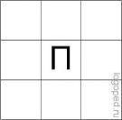
II вариант “Заполни сам”

После того, как дети познакомились с 1 вариантом работы по таблицам, им предлагается самим попробовать заполнить таблицуи объяснить, как они это сделали.

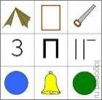
III вариант “Найди ошибку”

Детям предлагается рассмотреть заполненную таблицуи найти в ней ошибку.

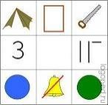
IV вариант “Подбери букву”

Детям предлагается заполненная таблица, только без буквы в центре. Детям предлагается подумать, догадаться и объяснить, какая это буква может быть.
Используя в работе по обучению грамоте детей с общим недоразвитием речи таблицы, о которых сказано выше, можно достичь следующих результатов:

• Уменьшилось количество ошибок при написании букв имеющих свойство зеркальности
• Дети стали лучше усваивать такие абстрактные понятия, как “буква”, “звук”, “гласный”, “согласный”, “мягкий”, “твёрдый”, “звонкий”, “глухой”.
• У детей улучшилось внимание, память, логическое мышление, графо – моторные навыки
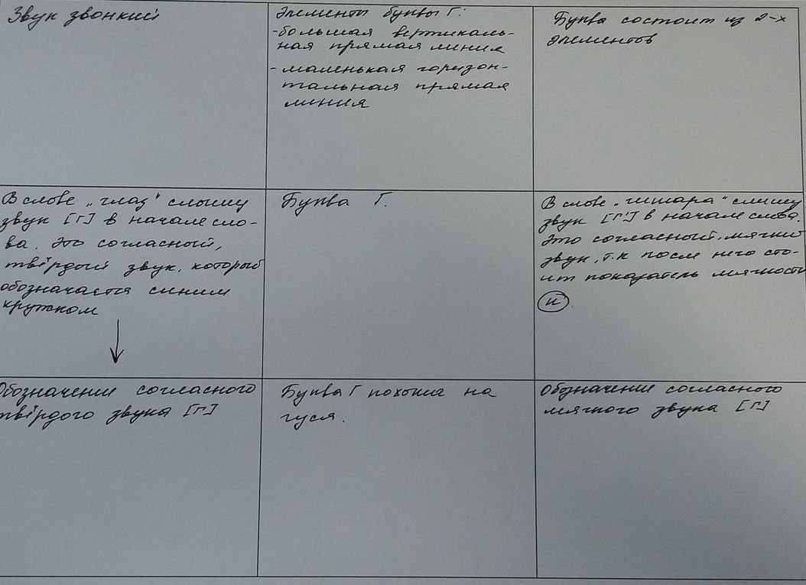
• Повысился интерес к занятиям
Литературное чтение
Как работать с таблицами

Покажите ребенку таблицу: «Как ты думаешь, какое животное зашифровано таблице?»
1. дикое или домашнее? 2. где у него домик?
3. чем покрыто тело? Цвет? 4. какие у животного ушки?
5. какие у животного ушки? (размер, форма) 6. какой у животного хвост?
7. какие у животного лапки? 8. чем питается?
9. как ведет себя зимой?
Таблица «ёжик»
- Угадай меня! Я - животное дикое, живу в лесу. Мой домик под кустиком. Тело покрыто иголками. На спине иголки коричневого цвета, шерсть на животике и лапках – серого. Ушки маленькие, круглые. У меня короткий хвостик, лапки тоже короткие. Питаюсь я мелкими животными: лягушками, улитками, ящерицами, змеями, мышами. Зимой я впадаю в спячку.
(Я ёжик)

Таблица «белка»
- Угадай меня! Я - животное дикое, живу в лесу. Мой домик в дупле дерева. Летом у меня шубка рыжая, а зимой – серая. Ушки маленькие, треугольные, с кисточкой. У меня длинный пышный хвост, лапки передние короче, задние длиннее. Питаюсь я орехами, грибами, ягодами, семенами растений. Делаю запасы на зиму. (Я белка)

Таблица «заяц»
- Угадай меня! Я - животное дикое, живу в лесу. Мой домик - ложбинка. Шубка у меня летом – серая, зимой – белая. Ушки длинные. У меня короткий хвостик, лапки задние длиннее передних. Питаюсь я овощами, фруктами, травой, корой, веточками деревьев. (Я заяц)

Таблица «лисичка»
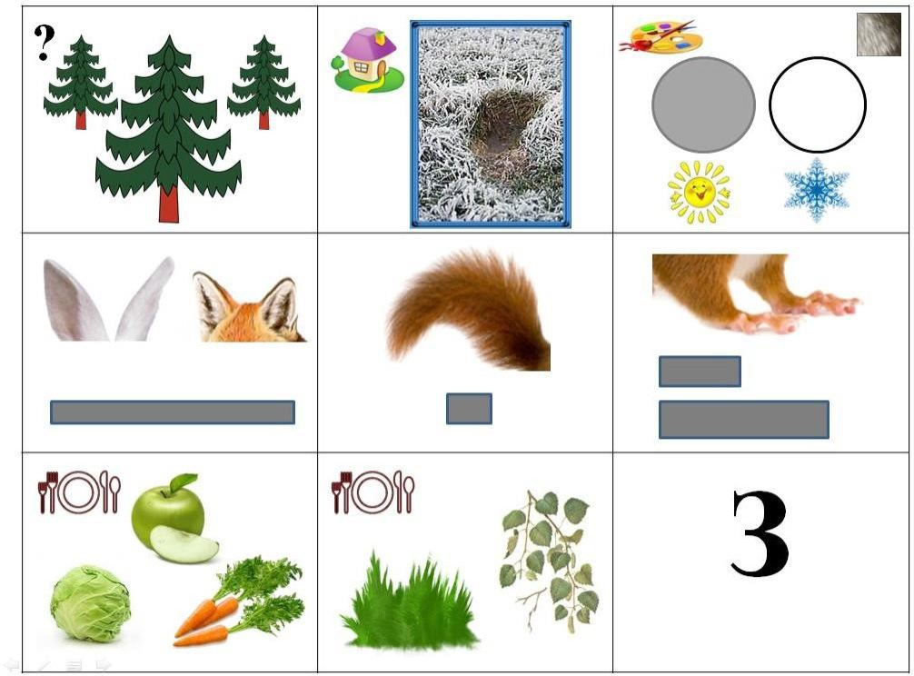
- Угадай меня! Я - животное дикое, живу в лесу в норе. У меня рыжая шубка. Ушки средней длины, треугольной формы. У меня длинный хвост, лапы средней длины. Питаюсь я животными: лягушками, мышами, рыбкой, зайчатами, курочками. (Я лисичка)
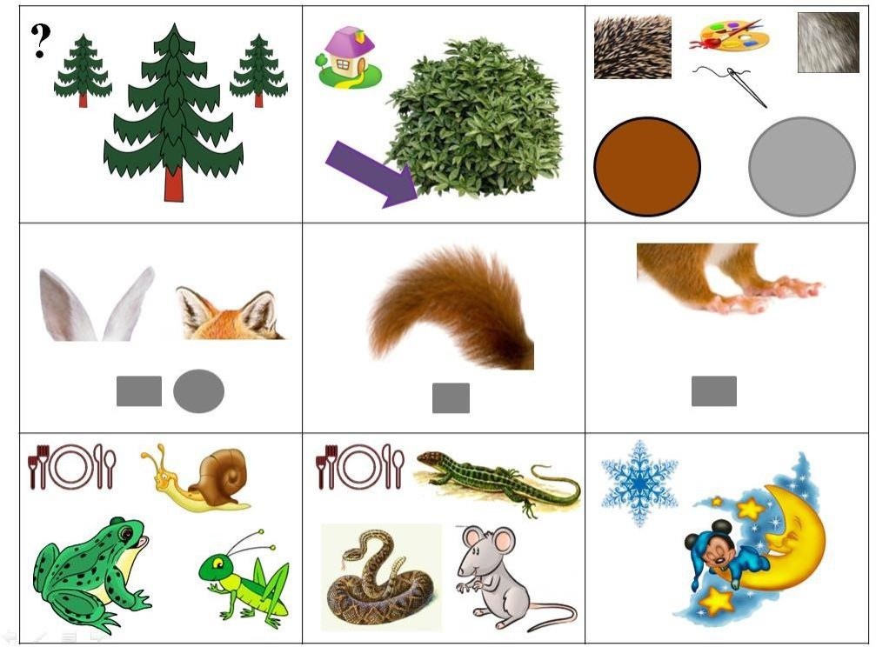
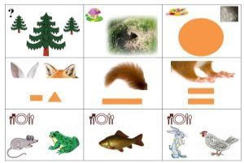
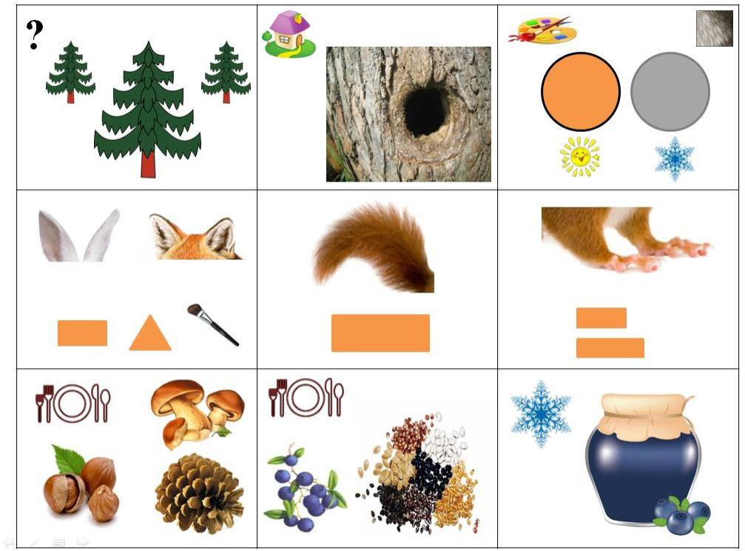

Мнемотехнику можно применять при заучивании стихотворений.
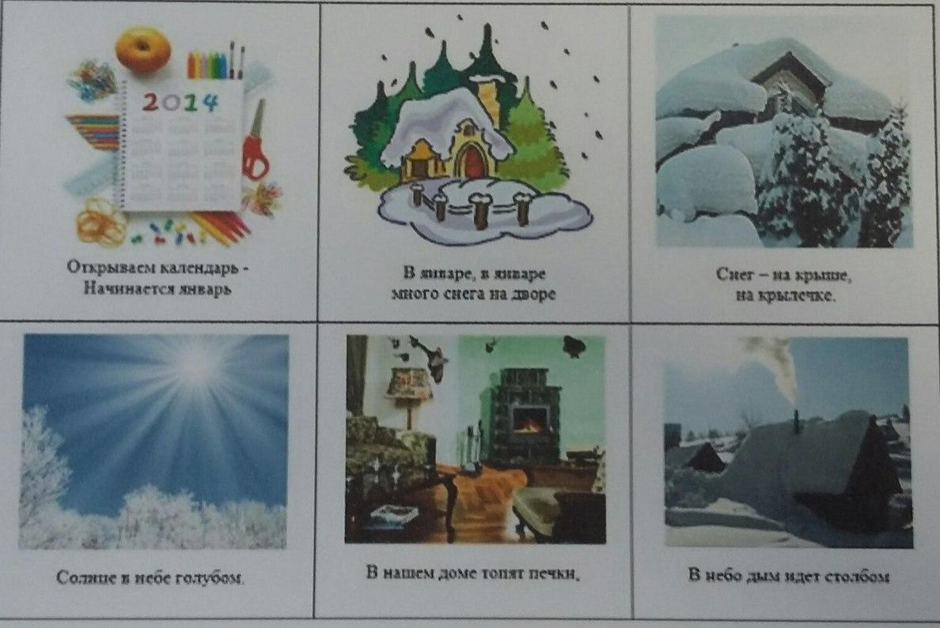
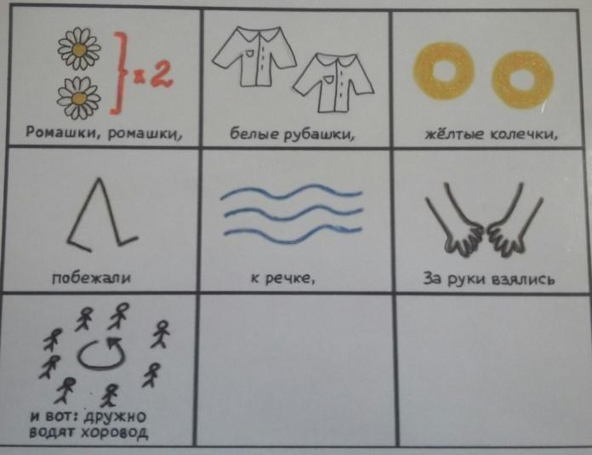
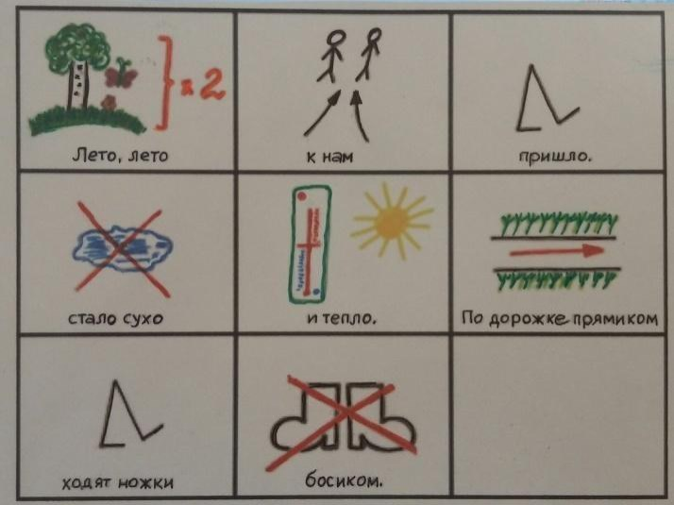
Суть заключается в следующем: на каждое слово или маленькое словосочетание придумывается картинка (изображение); таким образом, все стихотворение зарисовывается схематически. После этого ребенок по памяти, используя графическое изображение, воспроизводит стихотворение целиком. На начальном этапе предлагается готовый план-схема, а затем дети сами создают свою схему.

Кроме того, дети сами могут составлять сказки, используя знакомую модель, соблюдая и используя принципы построения сюжета.
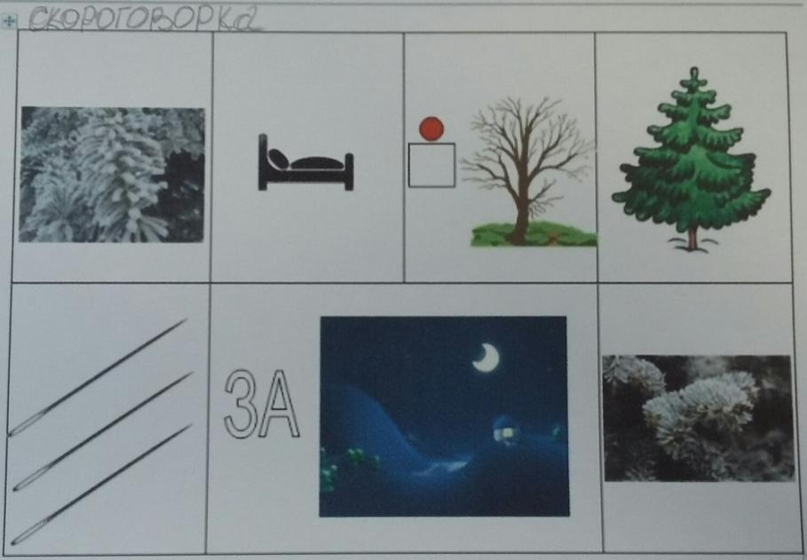
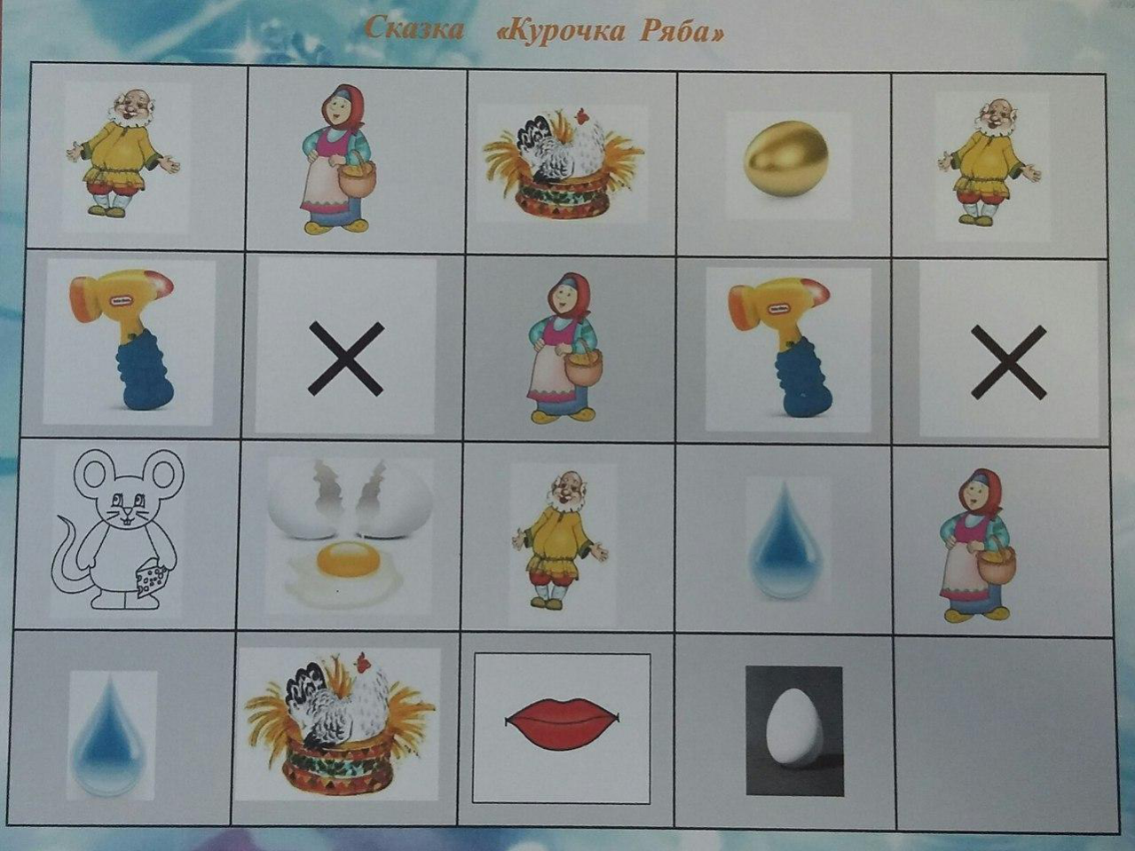

Скороговорка

Иней лег на ветки ели,

Иглы за ночь побелели.

Загадки
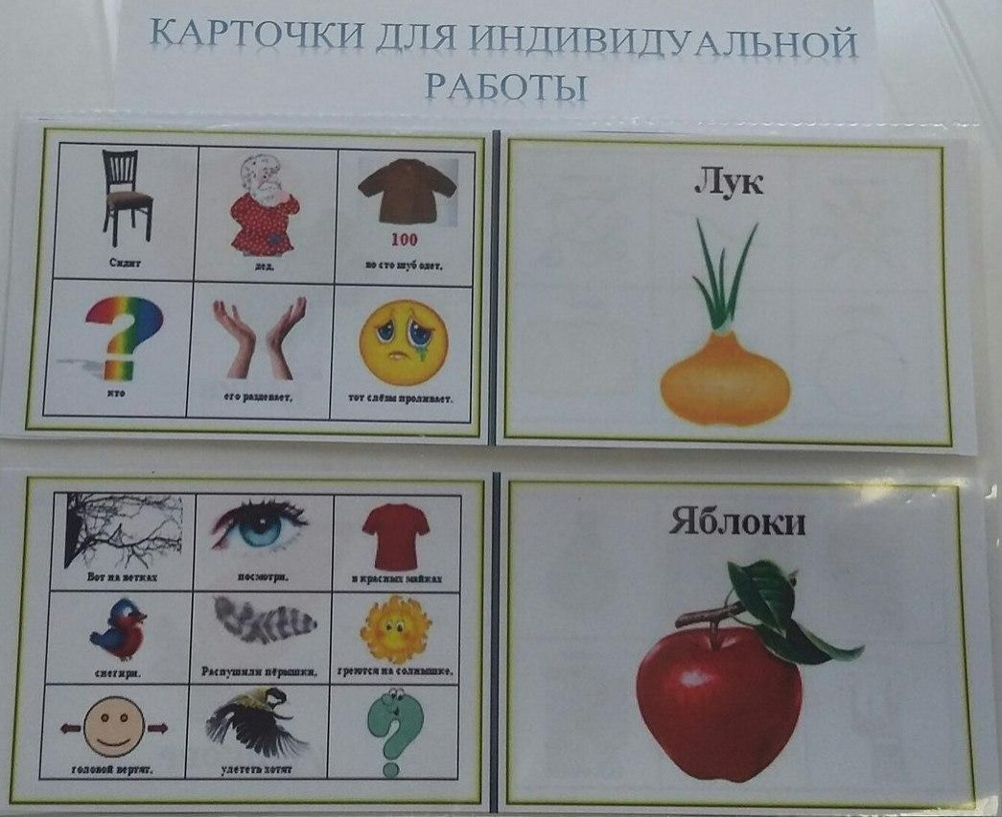
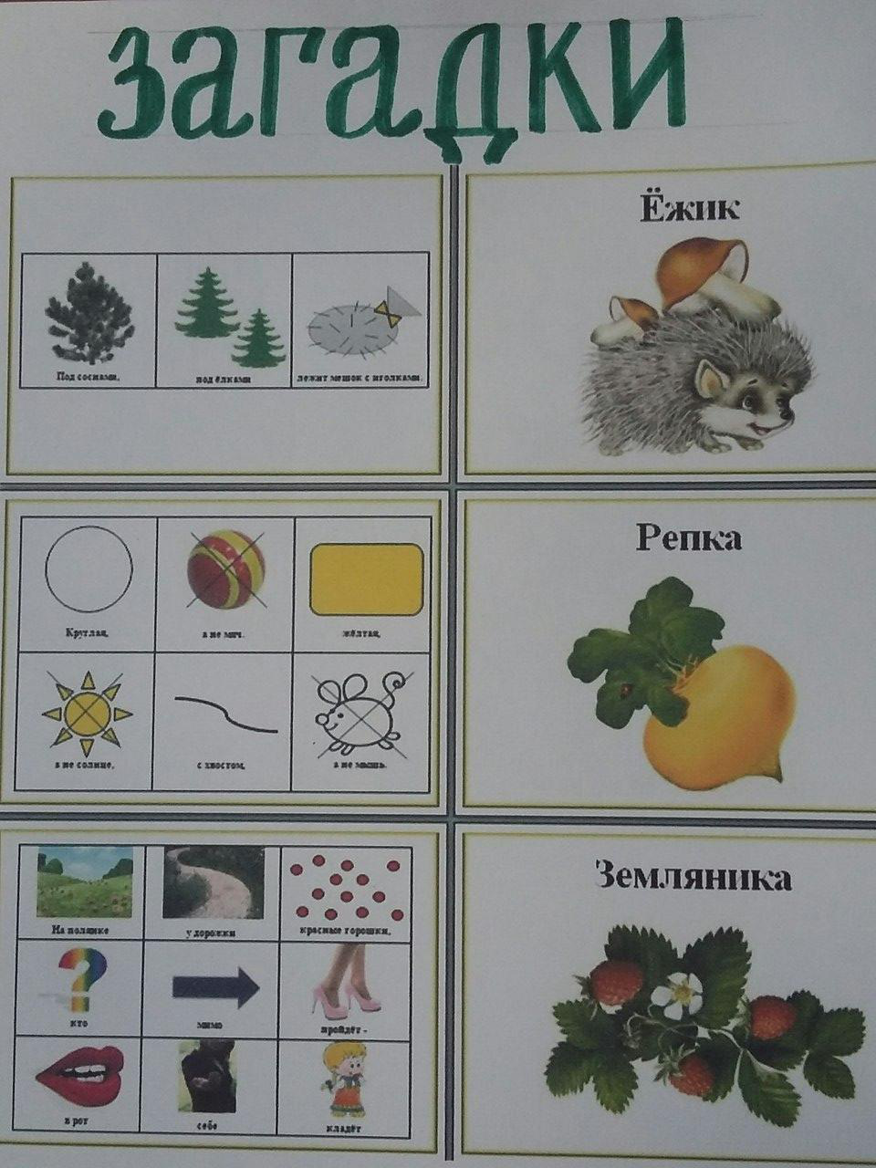
Окружающий мир
Мнемотаблицы можно использовать для составления описательных рассказов:

• Об игрушках • Посуде
• Одежде
• Овощах и фруктах • Птицах
• Животных • Насекомых

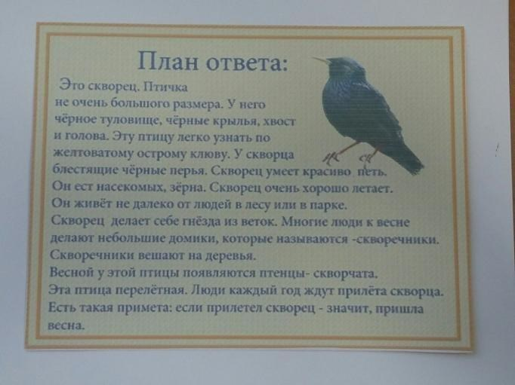
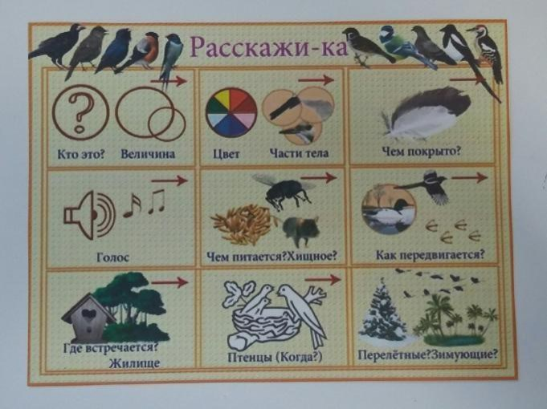
Данные схемы помогают детям самостоятельно определить главные свойства и признаки рассматриваемого предмета, установить последовательность изложения выявленных признаков; обогащают словарный запас детей.
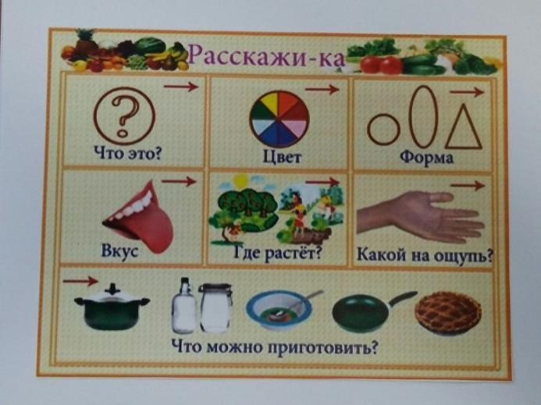
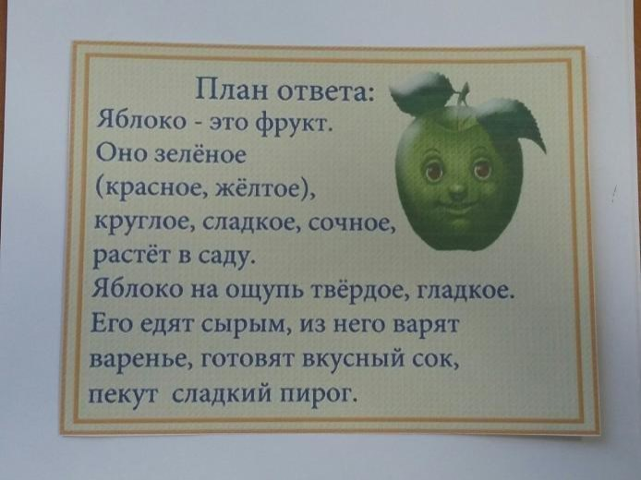
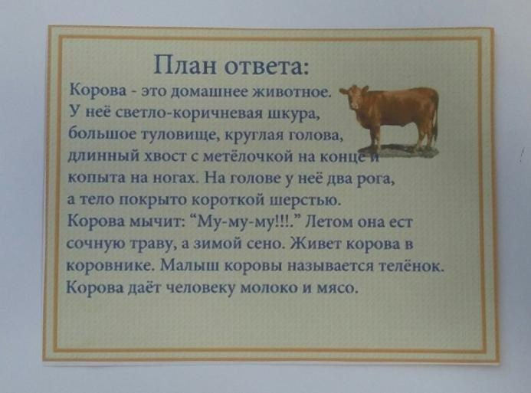
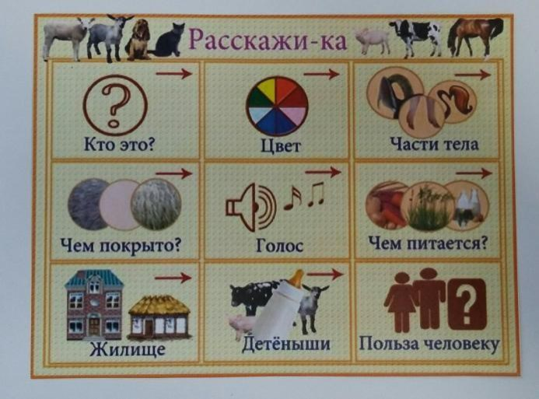
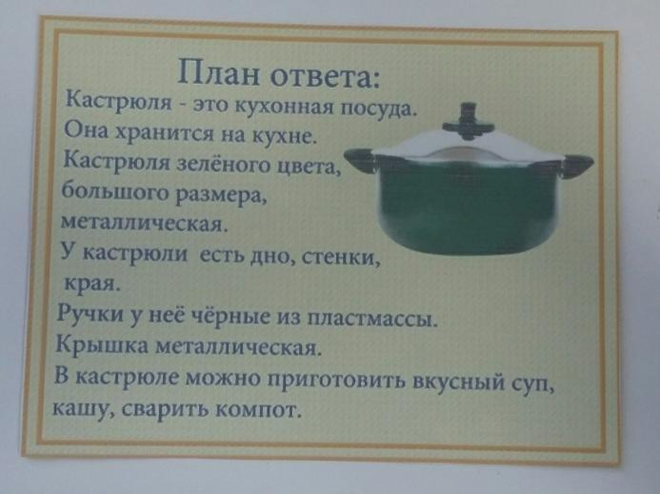
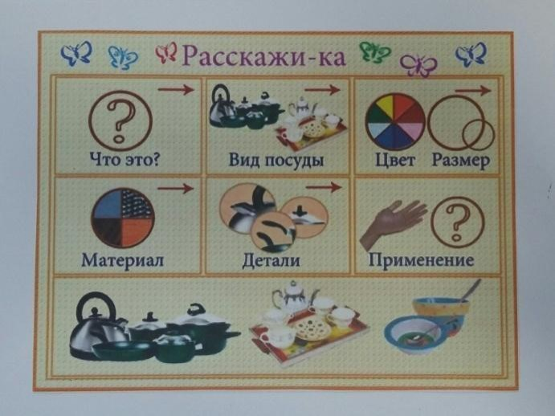
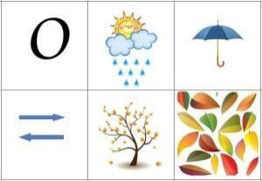
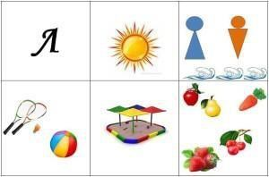
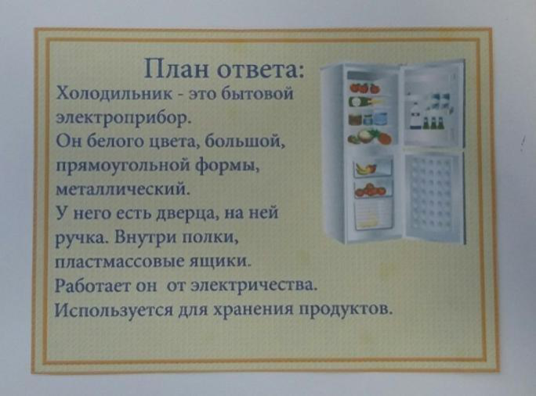
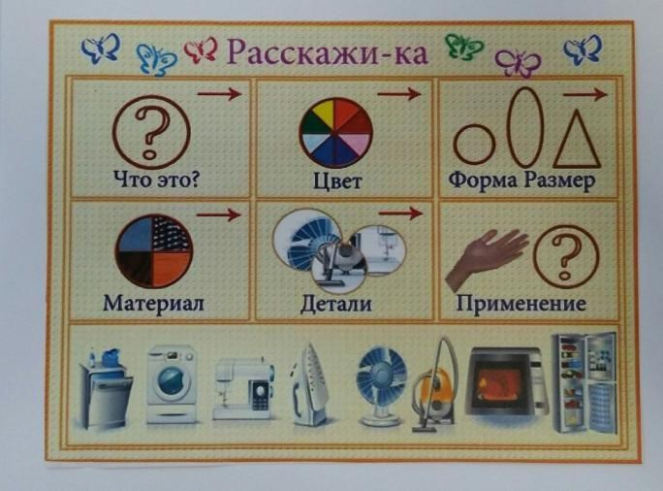

Наступило лето. Солнце светит ярко и греет. Мальчики и девочки купаются в речке. Играют в мяч и бадминтон. Из песка строят башни, замки. Летом поспевают вкусныефрукты, ягоды иполезныеовощи.

Наступила осень. Солнце светит мало и не греет. Оно скрыто за серыми тучами. Часто идет дождь. Мы идем в детский сад под зонтом. Дует сильный ветер. И с деревьев слетает листва. Листья покрывают все вокруг красивым, красочным ковром.
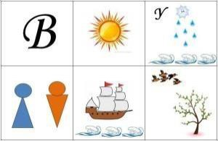

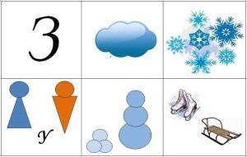
Наступила весна. Солнце пригревает сильнее и становится тепло. На улице тает снег, и бегут ручьи. Девочкиимальчикипускают корабликипо воде. На деревьях распускаются первыепочки ипоявляются первые цветы. Из жарких стран прилетают птицы.

Наступила зима. Небозакрыто серымитемнымитучами. Часто идет холодныйснег. Девочкии мальчикиидут гулять на улицу. Они лепят из снега снежки и снежную бабу. Зимой ребята катаются на санках и коньках.

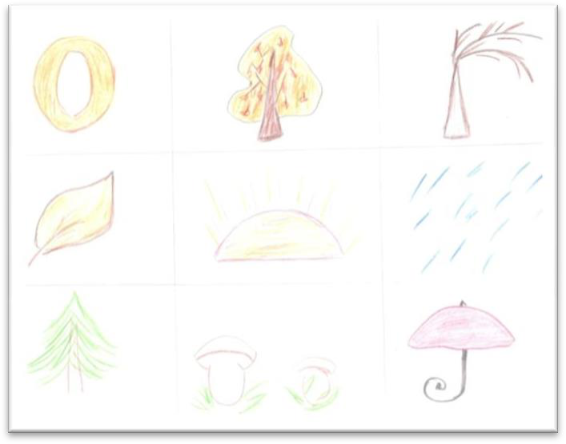
Осенью все деревья надевают разноцветный наряд. Подул сильный холодный ветер и сорвал с ветки листочек. Он полетел. Солнышко светит мало, часто идет дождь. В лесу после дождя появляются грибы. А мы во время дождя прячемся под зонтик.
Весной пригревает теплое и ласковое солнышко. Тают на крышах сосульки, и появляются лужи. Дети пускают в них и ручейках кораблики. Весной распускаются первые цветы, а на деревьях появляются зеленые листочки.

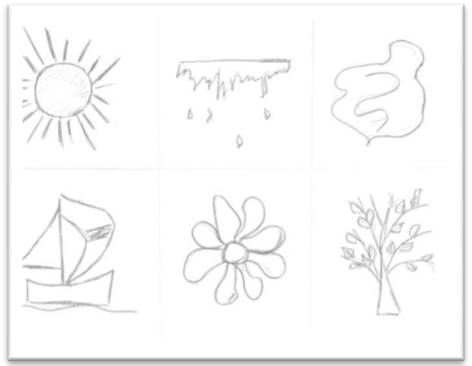
Математика Мнемотаблицы можно использовать и на уроках математики.

• Ассоциации с числом (цифрой)
• Ассоциации геометрических понятий • Математические термины

Данные мнемотаблицы помогают установить ассоциации, опираясь на жизненный опыт.
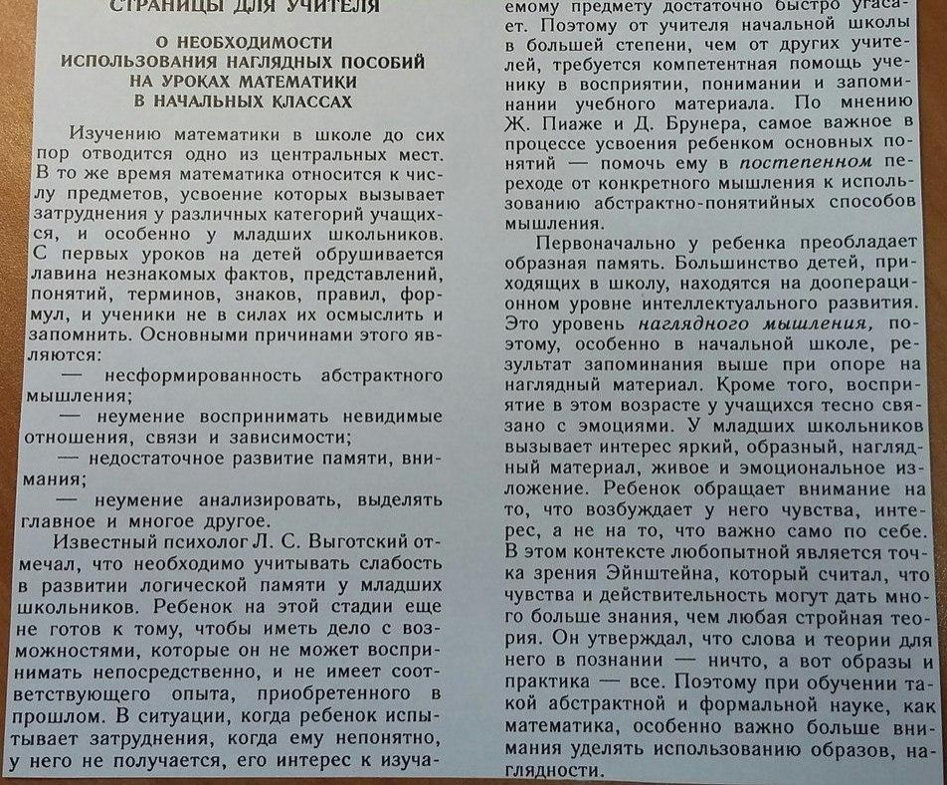
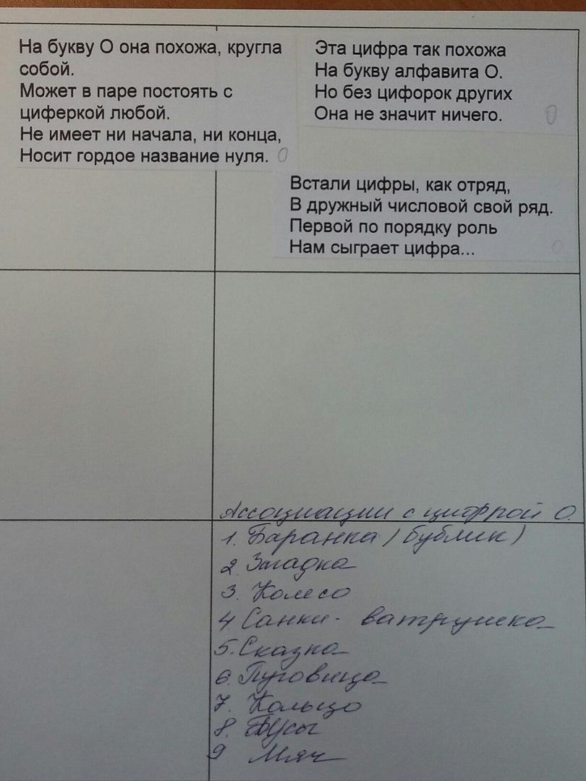
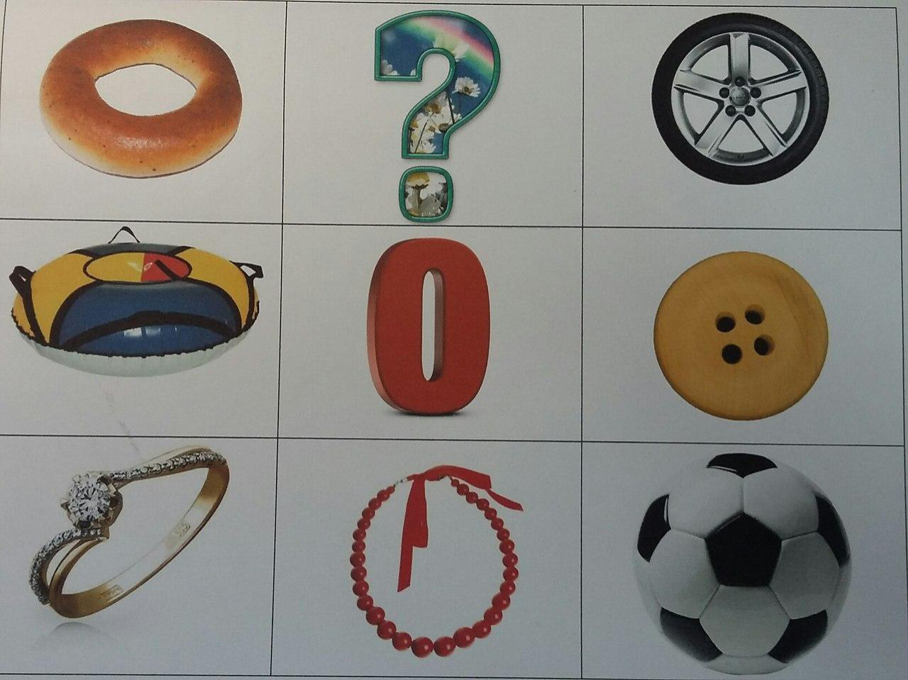
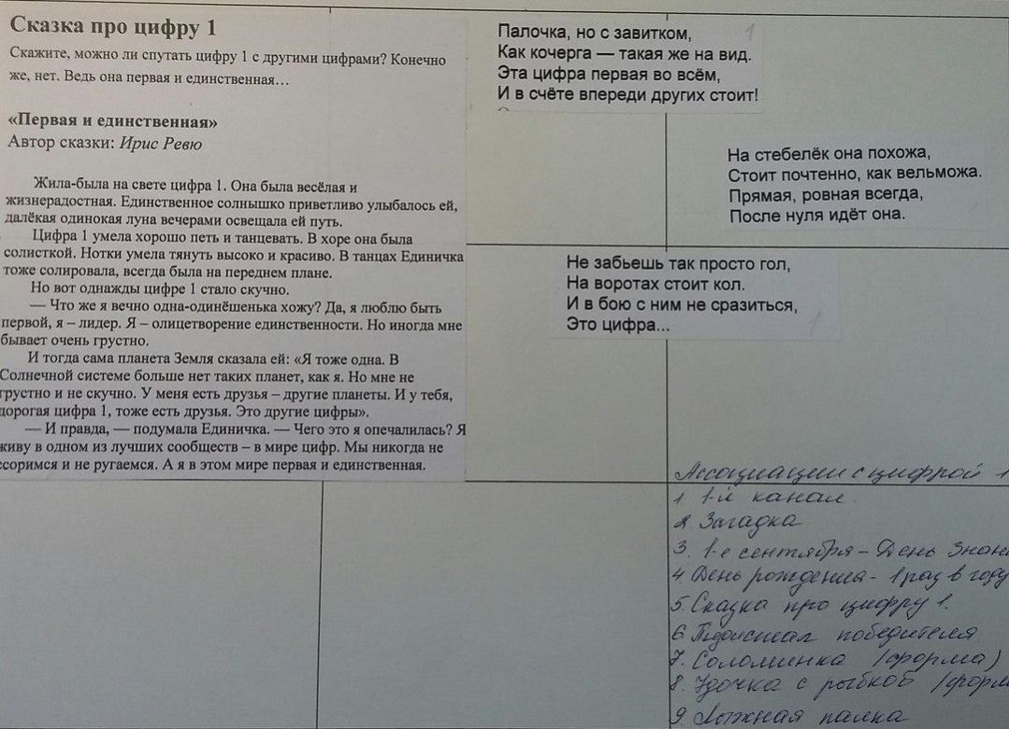
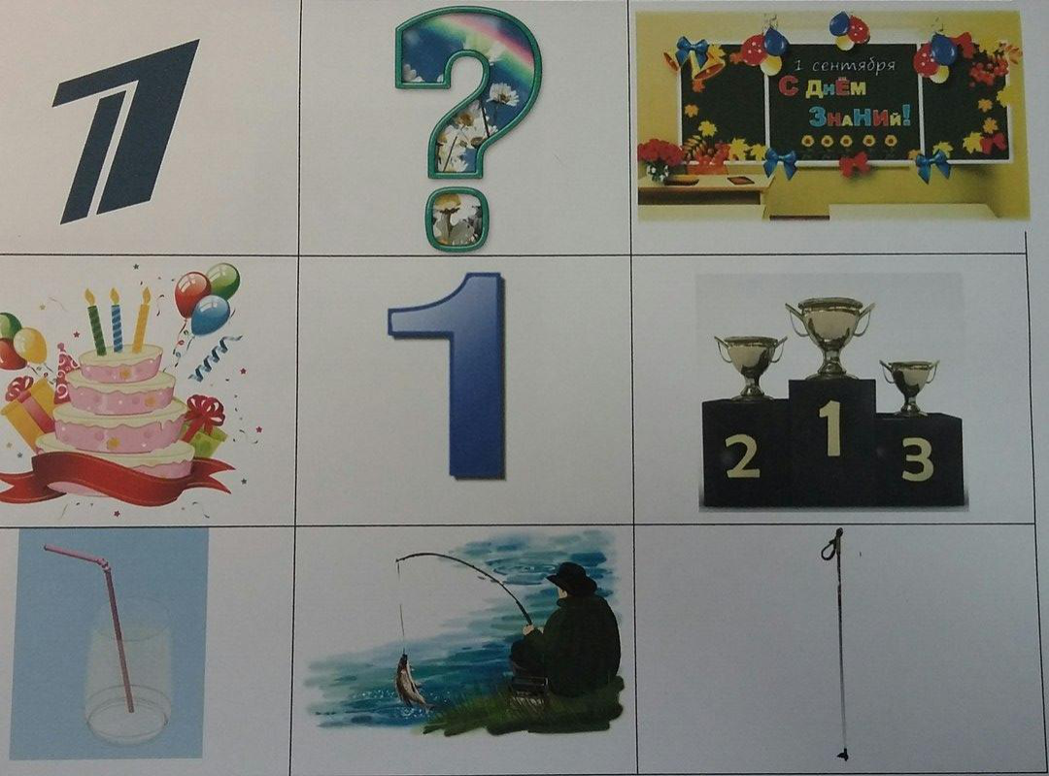
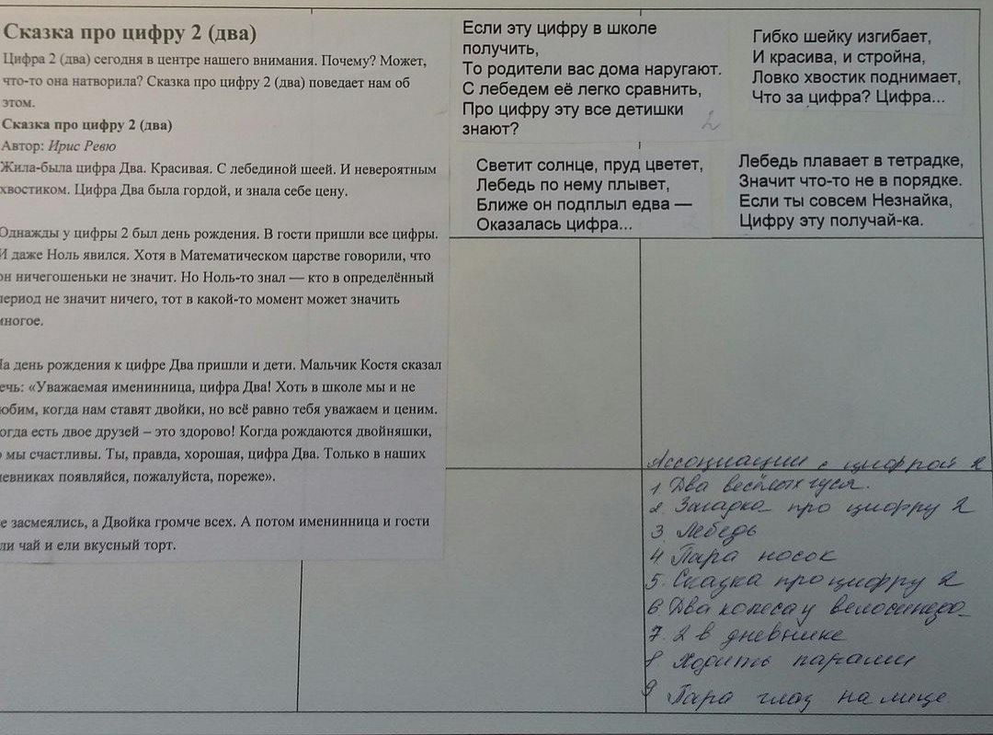
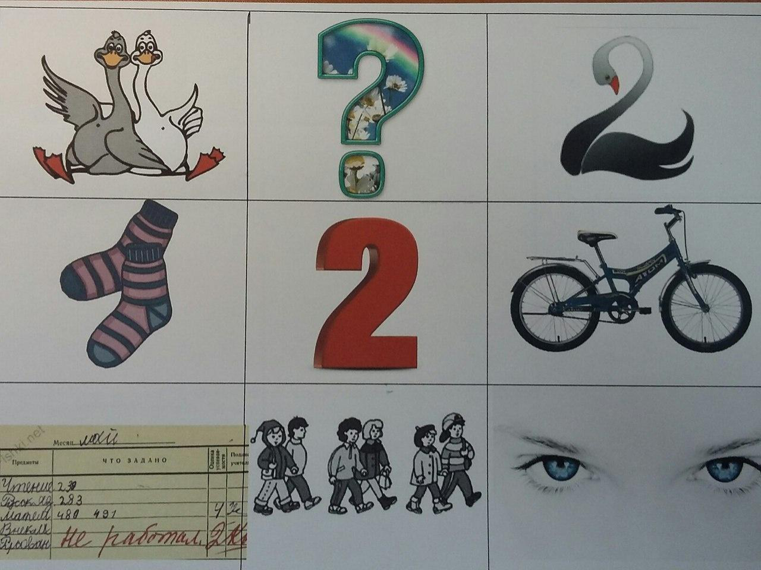
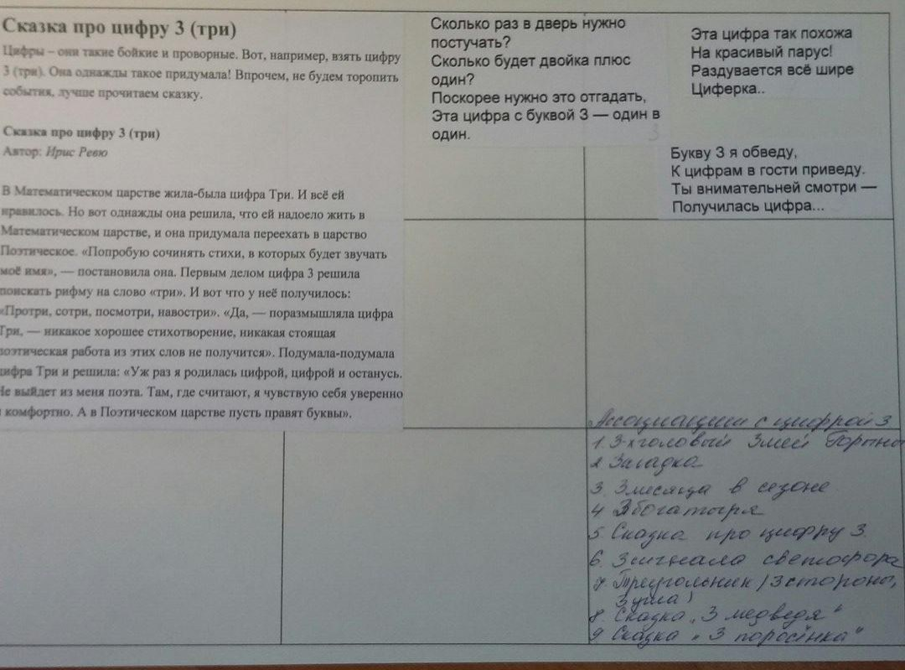
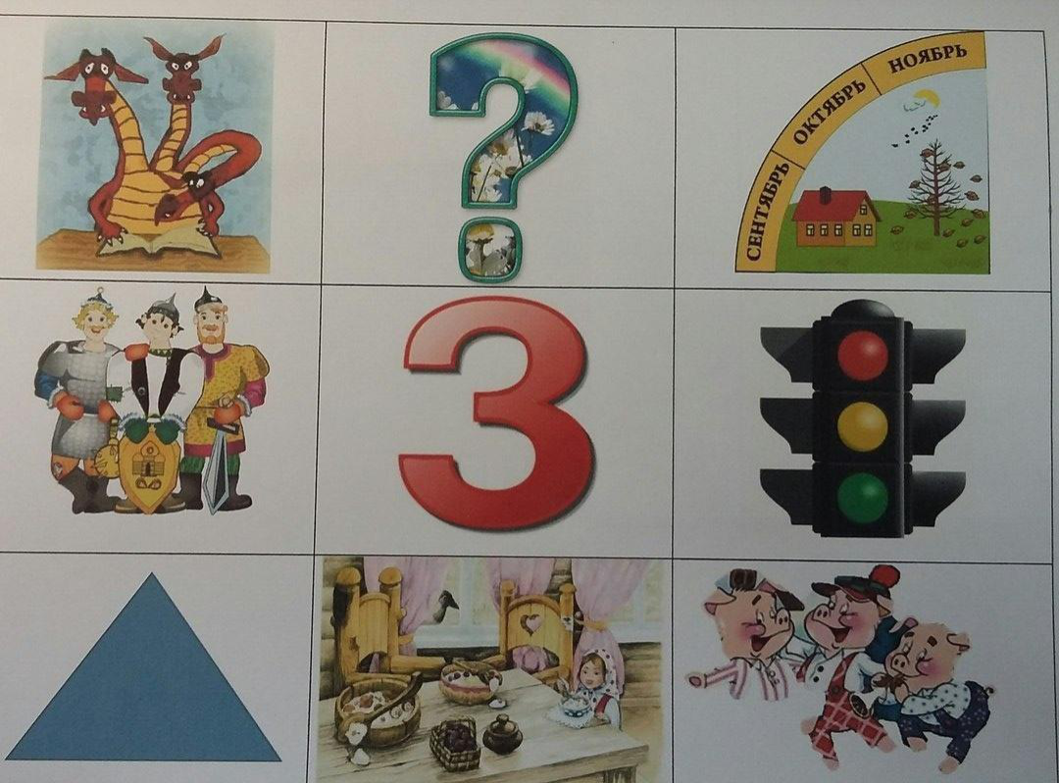
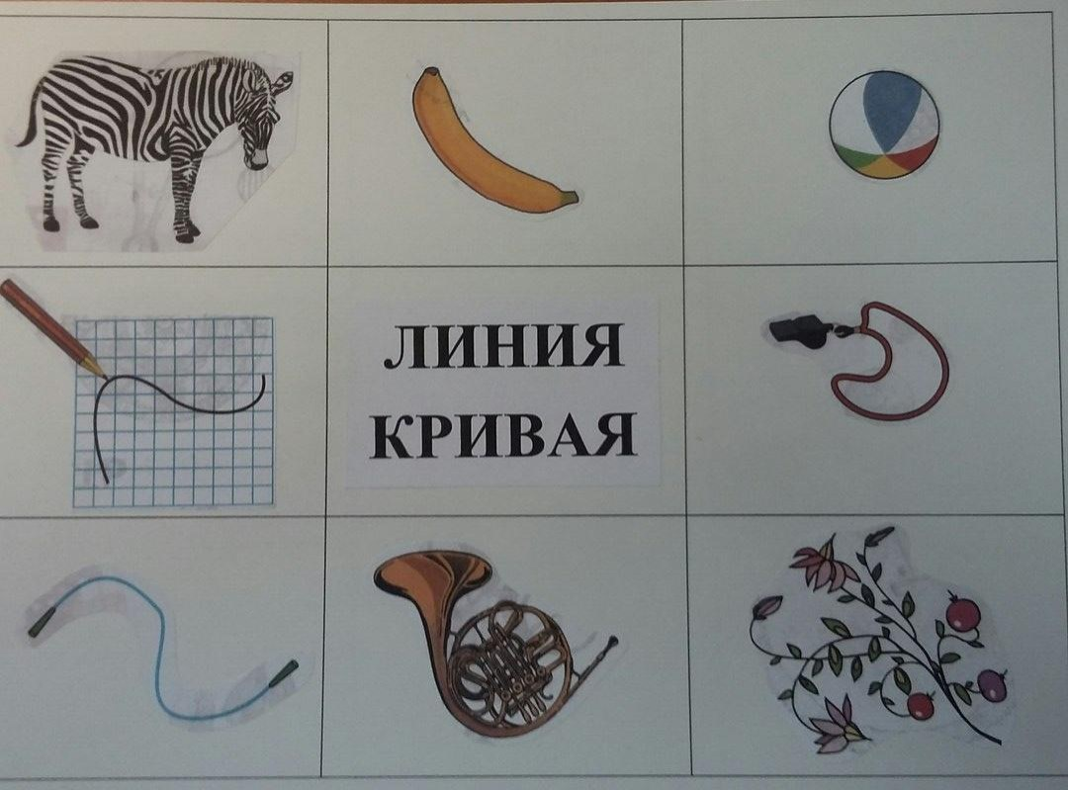
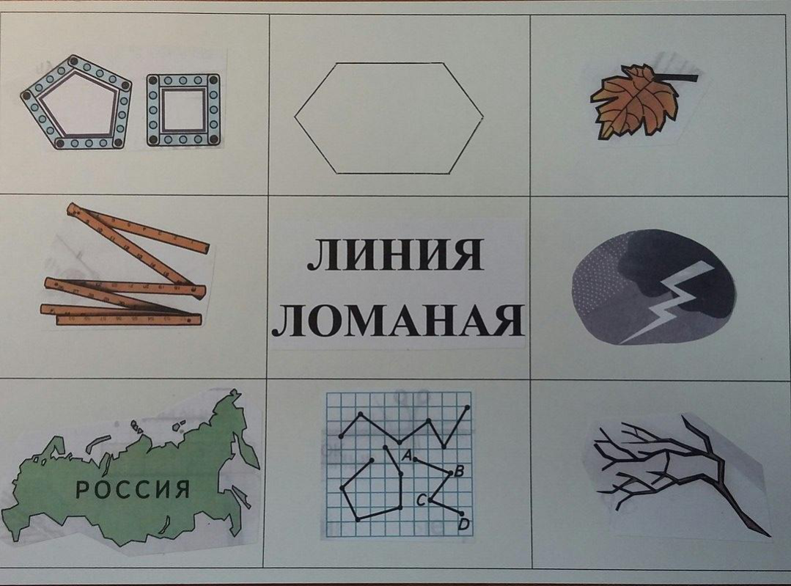
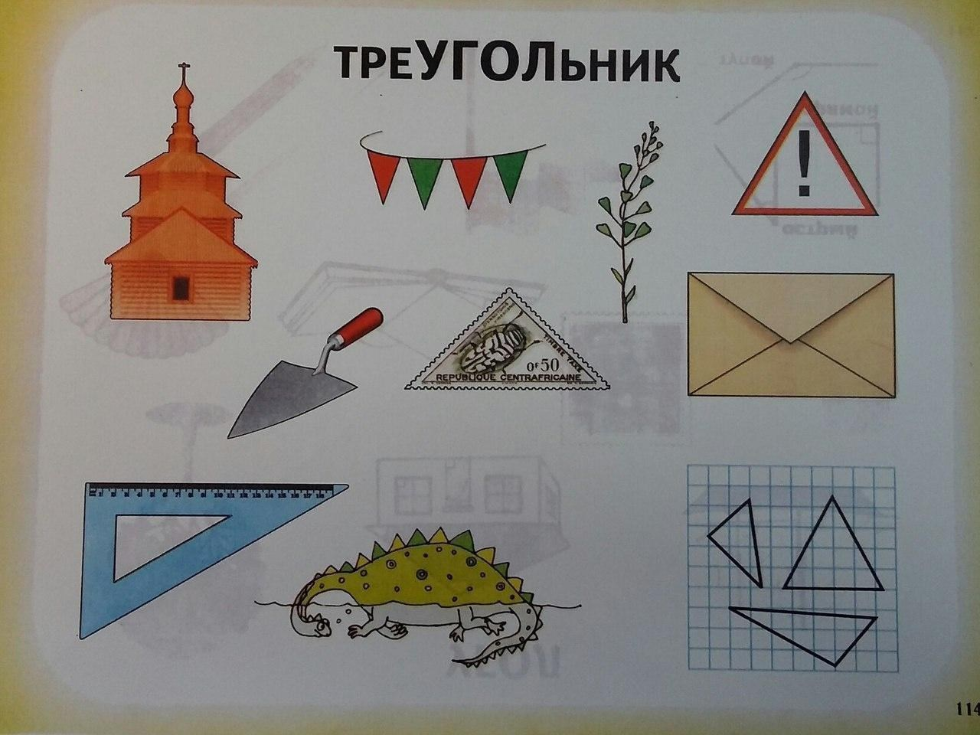
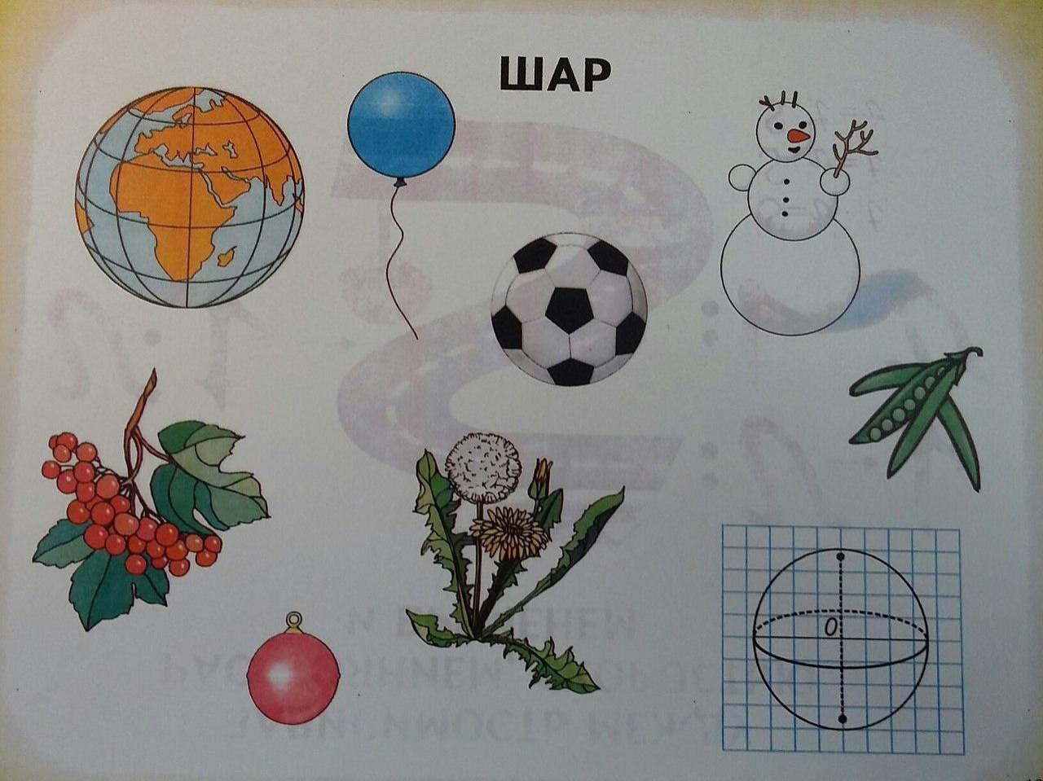
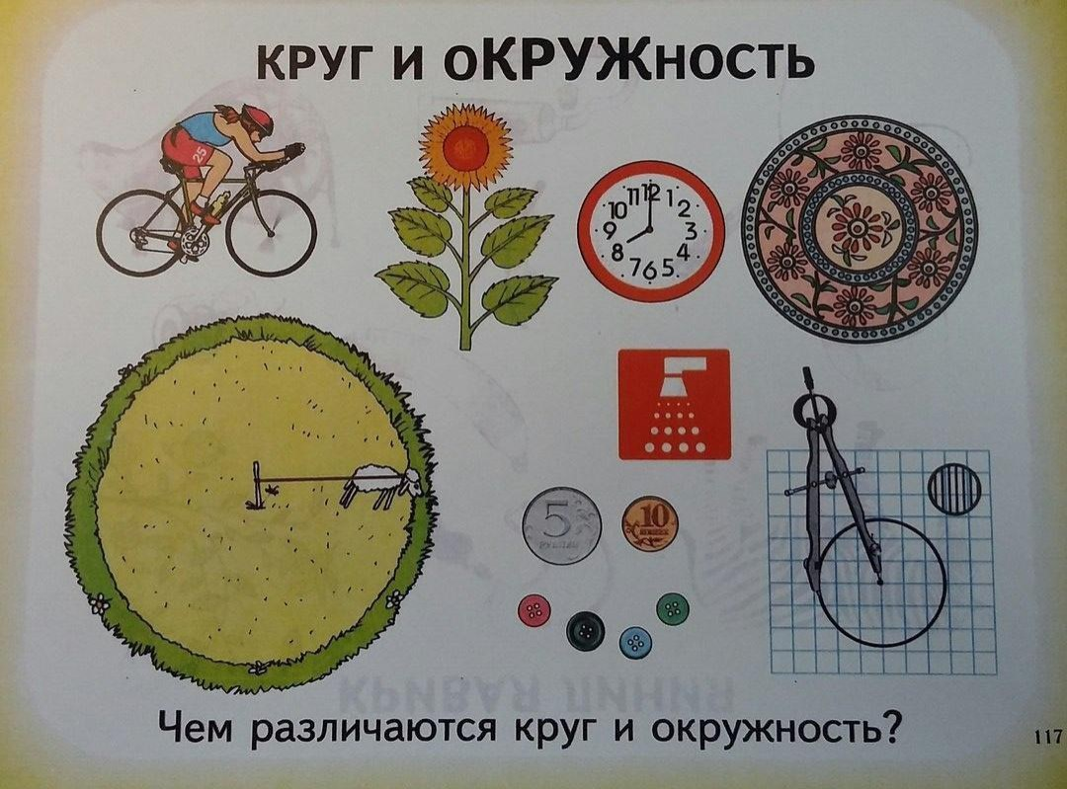
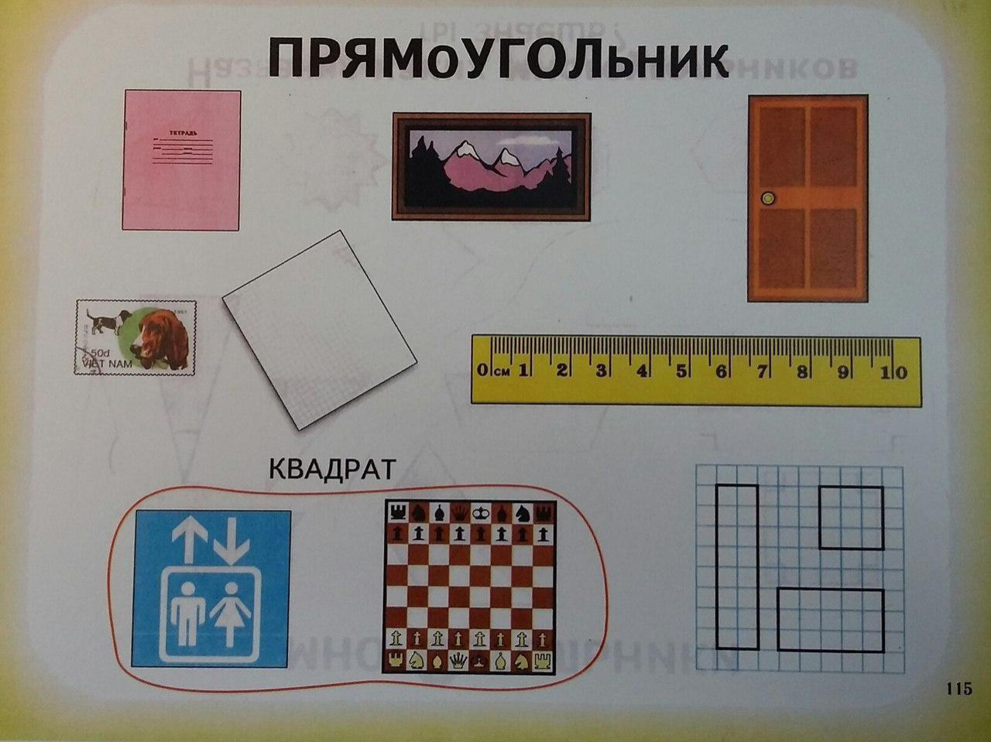
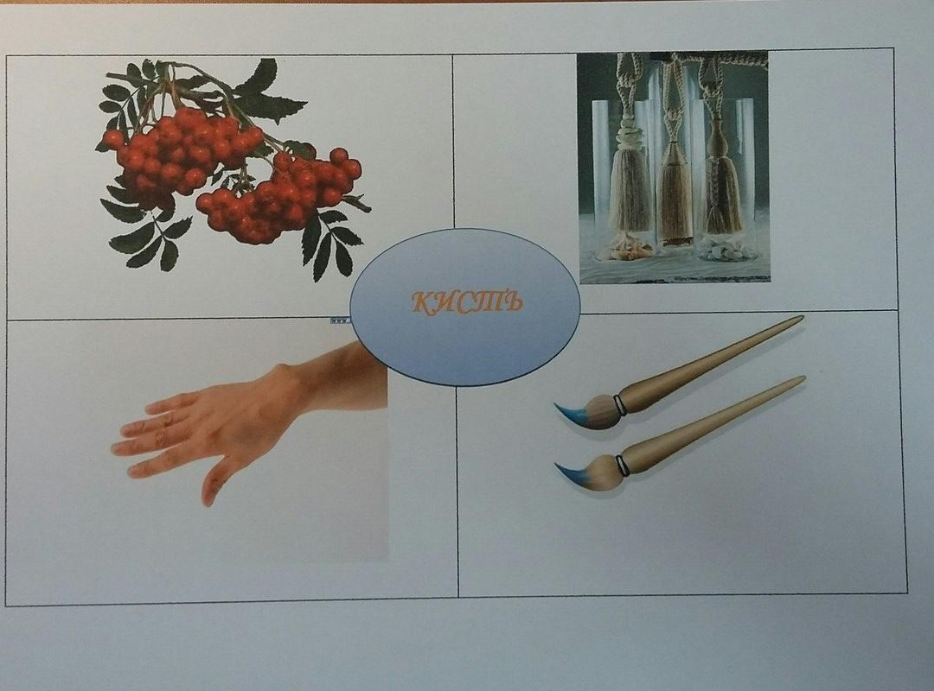
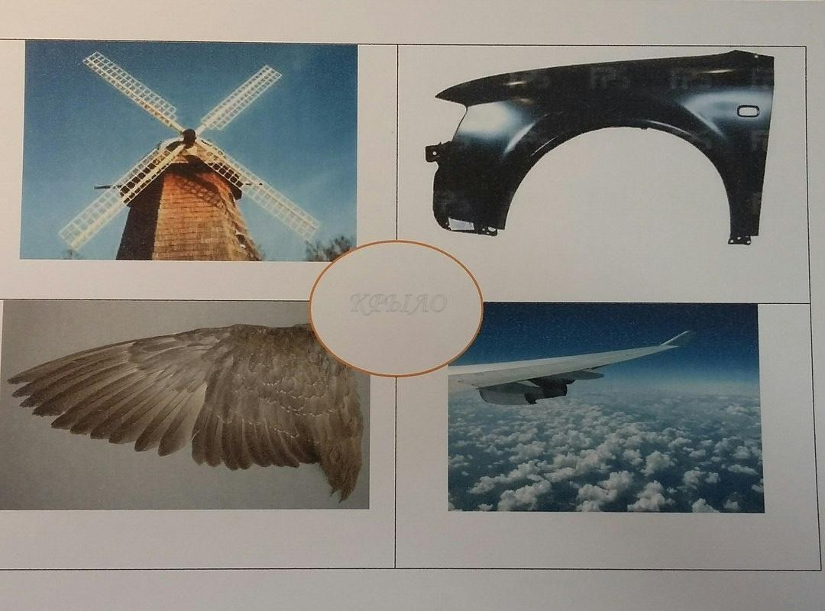
РУССКИЙ ЯЗЫК
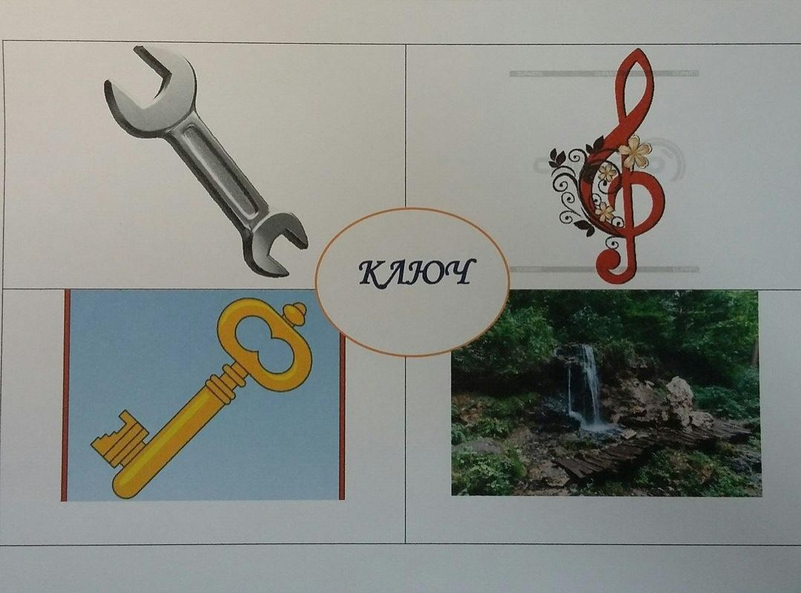
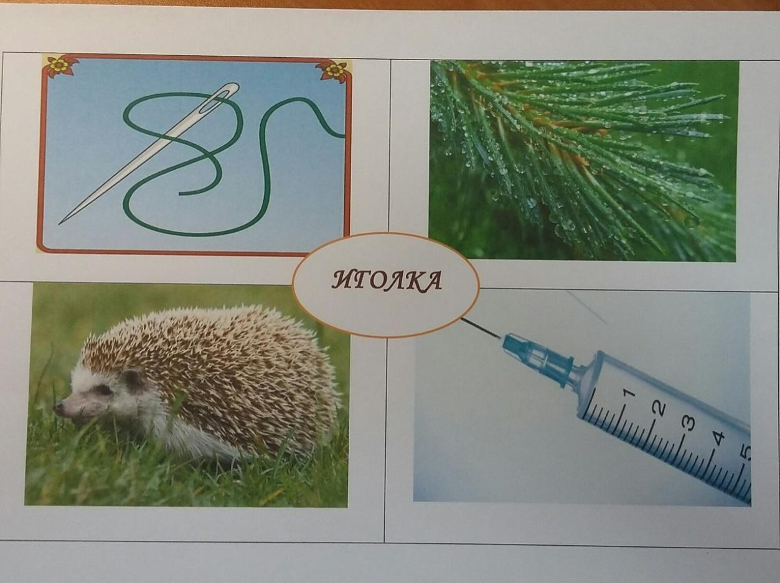
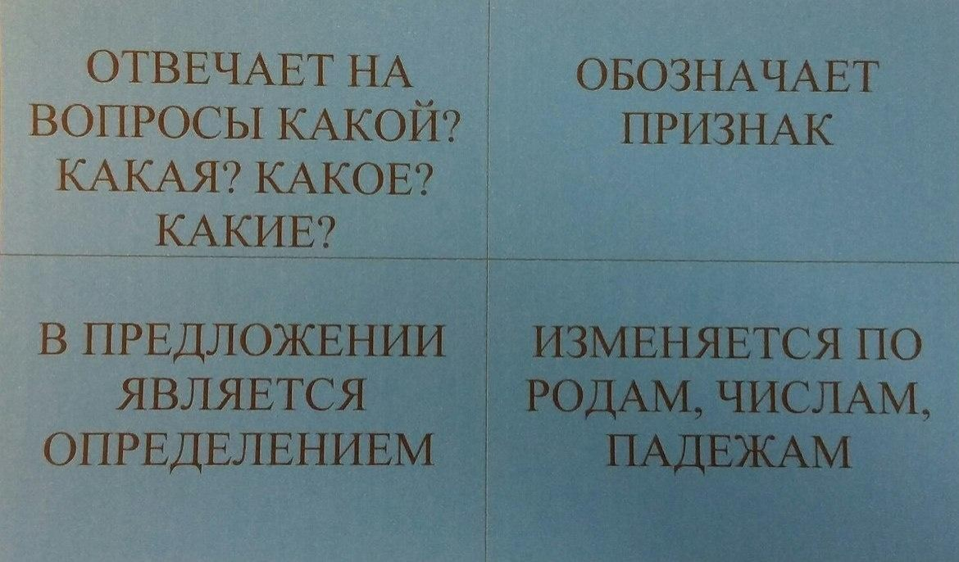
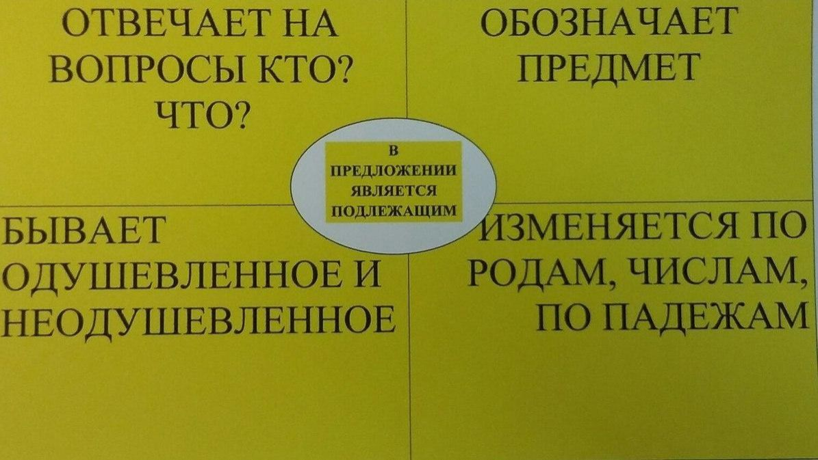
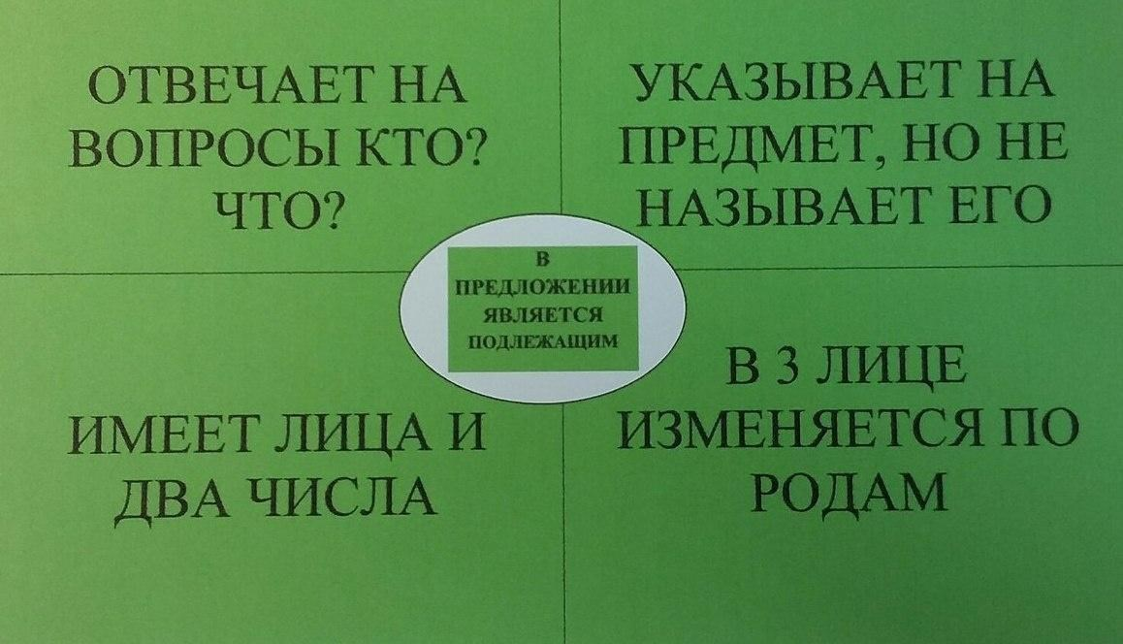
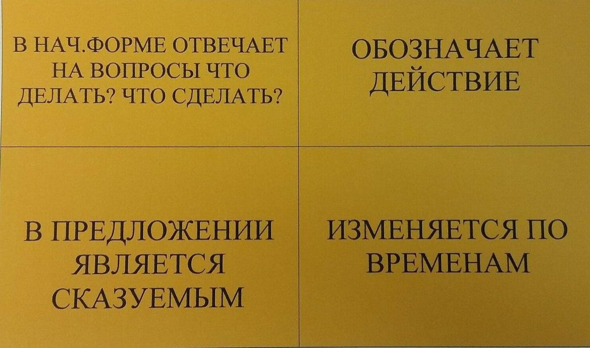

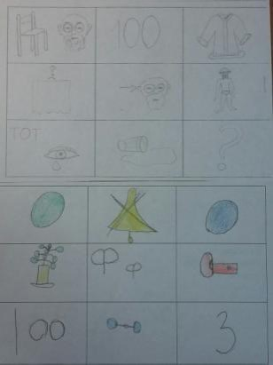
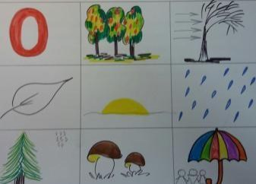
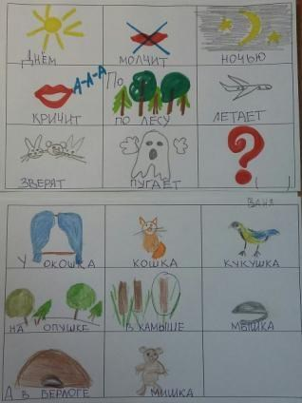
РАБОТЫ ДЕТЕЙ

